多参数传感器

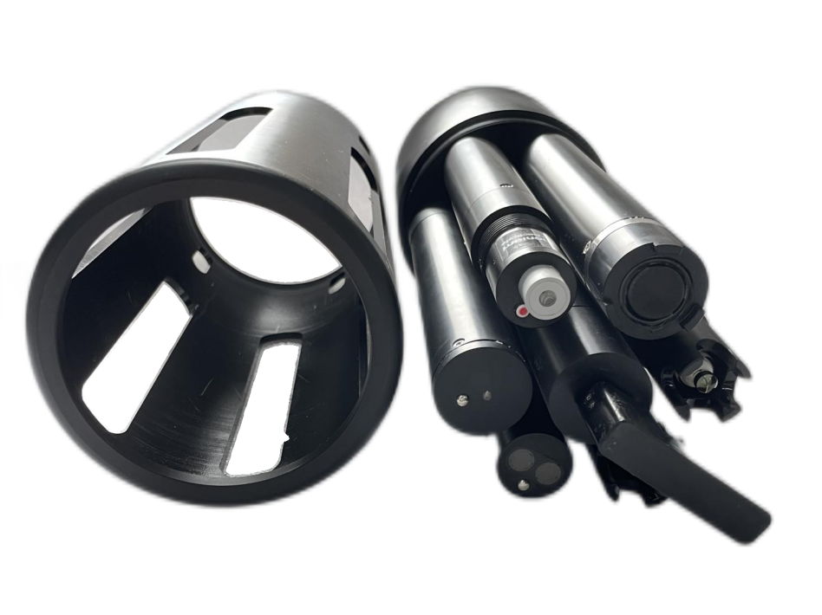

- 可选配技术参数

pH传感器
测量范围 | 0～14pH
测量精度 | ±0.1pH
分 辨 率 | 0.01pH
溶解氧传感器
测量范围 | 0～20mg/L
测量精度 | ±2% F.S.
分 辨 率 | 0.01mg/L
浊度传感器
测量范围 | 0～1000NTU
测量精度 | ±5% F.S.
分辨率 | 0.1NTU
电导率/盐度传感器
测量范围 | 0～5000uS/cm
测量精度 | ±1.5% F.S.
分辨率 | 1uS/cm

ORP传感器
测量范围 | -1500mV～+1500mV
测量精度 | ±6mV
分 辨 率 | 1mV
温度
测量范围 | 0～50℃
精度 | ±0.3℃
分辨率 | 0.1℃
多参数传感器其它信息
输出方式 | RS-485(Modbus/RTU)
清洁方式 | 自动清洁
供电电压 | 12V-24DC±5%
线缆长度 | 标配10米，其它长度可定制

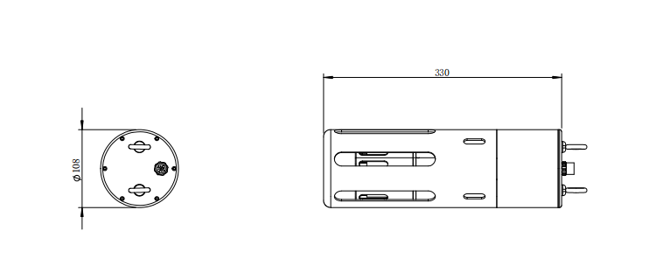
- 尺寸图
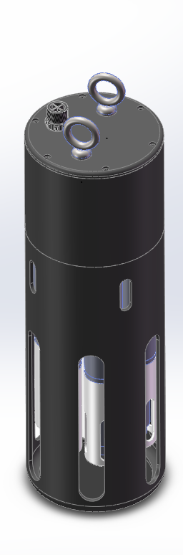

注意：传感器测量安装时使用吊环固定或管螺纹安装，避免线缆直接受力。
传感器接头为M16-4芯防水接头公头
- 产品简介
在线多参数自清洗数字数传感器，采用一体化设计，产品可靠易用。最多可同时测量7个参数，可选择传感器类型有溶解氧、pH、ORP、电导率/盐度、浊度等。采用RS-485总线，Modbus/RTU通讯协议，数据可直接传输至采集平台。
在线多参数水质传感器上配备自动清洗装置，可以设定自动清洗间隔时间和自动清洗圈数，以适应不同清洁程度的水质。自动清洗装置可以有效地清洁传感器表面，防止微生物附着，极大的减少维护成本。每支传感器配备快速插拔防水接头，拆装方便。
前端的传感器保护罩用来保护内部传感器不受损坏，保护罩四周开有槽孔，可以有效防止大的悬浮颗粒和生物对传感器探头的破坏，同时不会影响测量的准确性。

传感器特点：
- 数字传感器，RS-485总线，Modbus/RTU通讯协议。
- 配备自动清洁装置，可以有效的清洁传感器表面，防止微生物附着，测量更准确，更低维护成本。
- 可选配溶解、电导率/盐度、浊度、pH、ORP等数字传感器，适合长期在线监测。
- 一体化设计，可以同时测量7个参数（含温度）

- 电气连接

线缆为4芯双绞屏蔽线，线序定义：

红色线—电源线（12～24VDC）

黑色线—地线（GND）

蓝色线—485A

白色线—485B

裸露线—屏蔽层

通电前应仔细检查接线顺序，避免因接线错误而造成不必要的损失。

接线说明：考虑到线缆长期浸泡在水中（包括海水）或暴露在空气中，所有接线处均要求做防水处理，用户线缆应具有一定的防腐蚀能力。

- 维护和保养
5.1维护日程
在线多参数自清洗水质传感器配备清洁刷，可以延长维护周期。因为环境的多样性，建议定期进行检查、清洗和校准传感器。
维护任务 | 建议维护频率
清洗传感器 | 根据使用环境而定
校准传感器（如需要） | 定期对传感器进行校准

5.2传感器的校准维护方法
  - 检查：检查传感器头部是否有脏污和微生物附着，外壳及传感器表面是否受到损坏，线缆是否正常，测试数据是否正常，易耗品是否有损坏。
  - 清洗：用自来水清洗传感器的外表面，如果仍有碎屑残留，用湿润的软布进行擦拭，对于一些顽固的污垢，可以在自来水中加入一些家用洗涤液来清洗。
  - 校准：对传感器进行单点或两点校准。根据所对应传感器选择合适的标准溶液。 校准方法详见各对应传感器说明书。
5.3常见问题解答
错误 | 可能的原因 | 解决方法
无通讯返回 | 电路集成部分出错 | 请联系我们
无通讯返回 | 线缆故障 | 请联系我们
测量值过高、过低或数值持续不稳定 | 传感器有污垢和微生物附着 | 清洗传感器表面
测量值过高、过低或数值持续不稳定 | 详见各对应传感器说明书内常见问题

- 质量和服务

6.1 质保周期
溶解氧传感器 | 一年
浊度传感器 | 一年
电导率/盐度传感器 | 一年
pH传感器 | 一年
在线多参数探头母体 | 三年
其它耗材 | 三个月

6.2 配件和备件
此产品包括：
- 传感器1支
- 说明书1份
- 合格证1张

附录 数据通信

  - 数据格式
RS-485通信默认的数据格式为：9600、n、8、1（波特率9600bps，1个起始位，8个数据位，无校验，1个停止位）。
  - 信息帧格式（xx代表一个字节）
- 读数据指令帧
06 03 xx xx xx xx xx xx
地址 功能码 寄存器地址 寄存器数量 CRC校验码（低字节在前）
- 读数据应答帧
06 03 xx xx……xx xx xx
地址 功能码 字节数 应答数据 CRC校验码（低字节在前）
- 写数据指令帧
06 06 xx xx xx xx xx xx
地址 功能码 寄存器地址 写入数据 CRC校验码（低字节在前）
- 写数据应答帧（同写数据指令帧）
06 06 xx xx xx xx xx xx
地址 功能码 寄存器地址 写入数据 CRC校验码（低字节在前）

  - 寄存器地址
寄存器地址 | 名称 | 说明 | 寄存器个数(字节数) | 访问方式(功能码)
0x0100 | 温度测量值 | 1个双字节整数，表示温度值。 | 1（2字节） | 读(0x03)
0x0101 | DO测量值 | 1个双字节整数，表示DO值。 | 1（2字节） | 读(0x03)
0x0102 | 浊度测量值 | 1个双字节整数，表示浊度值。 | 1（2字节） | 读(0x03)
0x0103 | pH测量值 | 1个双字节整数，表示pH值。 | 1（2字节） | 读(0x03)
0x0104 | EC测量值 | 1个双字节整数，表示EC值。 | 1（2字节） | 读(0x03)
0x0106 | ORP测量值 | 1个双字节整数，表示ORP值。 | 1（2字节） | 读(0x03)
0x010A | DS状态值 | 1个双字节整数，1为电机转动。 | 1（2字节） | 读(0x03)
0x1000 | 温度校准 | 温度校准：写入数据为实际温度值×10；读出数据为温度校准偏移量×10。 | 1（2字节） | 写(0x06)/读(0x03)
0x1001 | DO零点校准 | 在无氧水中校准，写入数据为0； | 1（2字节） | 写(0x06)/读(0x03)
0x1002 | DO斜率校准 | 在空气饱和水或者水饱和空气中校准，写入数据为0； | 1（2字节） | 写(0x06)/读(0x03)
0x1003 | 浊度零点校准 | 在去离子水或0～20.0NTU标准液中校准，写入数据为标准液的浊度值×10； | 1（2字节） | 写(0x06)/读(0x03)
0x1004 | 浊度斜率校准 | 在200.0～1000.0NTU标准液中校准，写入数据为标准液的浊度值×10； | 1（2字节） | 写(0x06)/读(0x03)
0x1005 | pH零点校准 | 在pH为6.86的标准液中校准，写入数据为0；读出数据为零点偏移量。 | 1（2字节） | 写(0x06)/读(0x03)
0x1006 | pH斜率校准  (4pH/9pH) | 在pH为4.00的标准液中校准，写入数据为0；在pH为9.18的标准液中校准，写入数据为1；读出数据为斜率值×1000。 | 1（2字节） | 写(0x06)/读(0x03)
0x1007 | 电导率零点校准 | 在空气中校准，写入数据为0；读出数据为零点偏移量。 | 1（2字节） | 写(0x06)/读(0x03)
0x1008 | 电导率斜率校准 | 在标准液中校准，满量程为0～5000μS/cm写入数据为标准溶液实际值；满量程为0～200mS/cm写入数据为标准溶液实际值×10；满量程为0～70PSU写入数据为标准溶液实际值×10。读出数据为斜率值×1000。 | 1（2字节） | 写(0x06)/读(0x03)
0x100B | ORP零点校准 | 在标准液中校准，写入数据为实际值；读出数据为零点偏移量。 | 1（2字节） | 写(0x06)/读(0x03)
0x3000 | 自动清洗间隔时间设置 | 默认为30分钟，数据范围6～6000分钟。 | 1（2字节） | 写(0x06)/读(0x03)
0x3001 | 自动清洗圈数设置 | 默认为3圈，数据范围0～10圈。 | 1（2字节） | 写(0x06)/读(0x03)
0x3002 | 刷子手动控制 | 输入数据范围0～10圈。 | 1（2字节） | 写(0x06)/读(0x03)
0x2002 | 温度数据对应的子传感器的地址 | 默认数据为4，可以为1、4、8、32、64、65等。 | 1（2字节） | 写(0x06)/读(0x03)
0x2000 | 传感器地址 | 默认为01，数据范围1～255。 | 1（2字节） | 写(0x06)/读(0x03)

